Ivan Castillo

Línea de comando de Linux

Objetivos

En este laboratorio usted:

* Ejecute comandos para obtener conocimiento de su sistema actual y de su sesión actual.
* Buscar y ejecutar comandos bash anteriores

Los siguientes componentes se crean para usted como parte del entorno de laboratorio :

Amazon EC2: host de comandos (en la subred pública): inicie sesión en esta instancia para utilizar los comandos enumerados en esta práctica de laboratorio.

**Tarea 1: utilizar SSH para conectarse a una instancia EC2 de Amazon Linux**

En esta tarea, se conectará a una instancia EC2 de Amazon Linux. Utilizará una utilidad SSH para realizar todas estas operaciones. Las siguientes instrucciones varían ligeramente dependiendo de si está utilizando Windows o Mac/Linux.

USUARIOS DE WINDOWS: USO DE SSH PARA CONECTARSE

Estasinstruccionessonespecíficamente parausuarios de Windows. Si estáutilizando macOS o Linux, pase a la siguiente sección.

3. En el panel **Información del laboratorio** , seleccione el enlace **PPK** y guarde el archivo. El nombre del archivo será similar a *Ec2KeyPair-PPK.ppk* . *Normalmente su navegador lo guardará en el directorio de Descargas.*

4. Tome nota de la dirección **PublicIP** .

5. Descargue **PuTTY** a SSH en la instancia de Amazon EC2.

6. Abrir **PuTTY .exe**

7. Configure el tiempo de espera de PuTTY para mantener abierta la sesión de PuTTY durante un período de tiempo más largo:

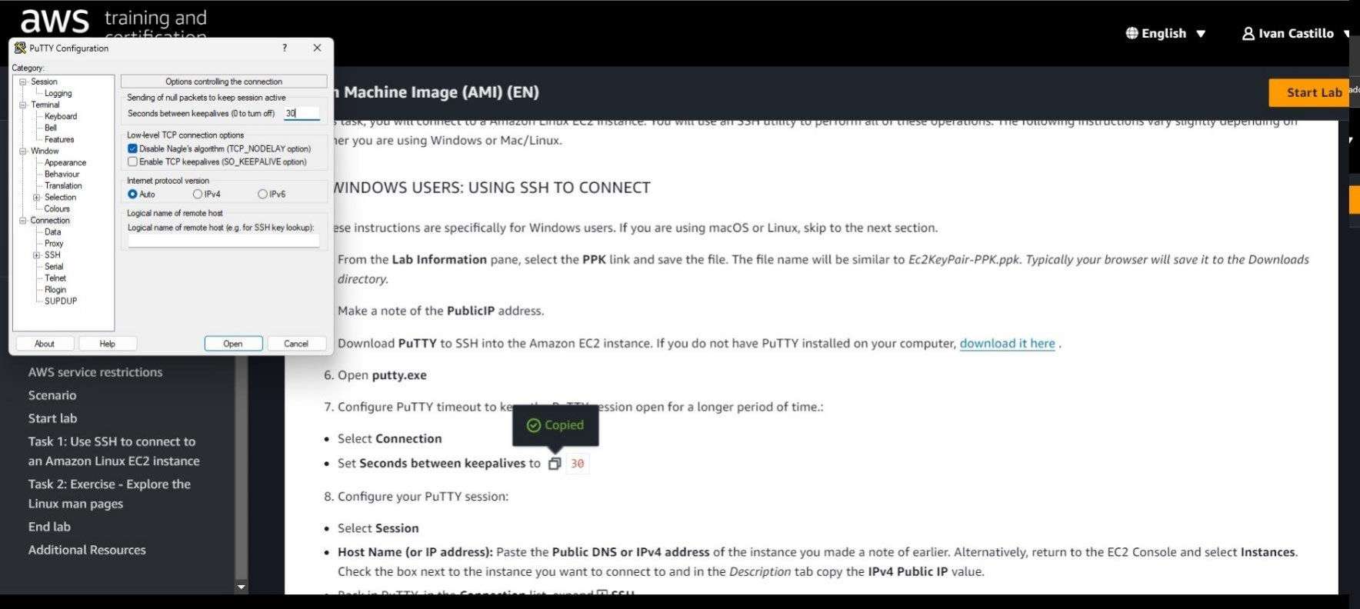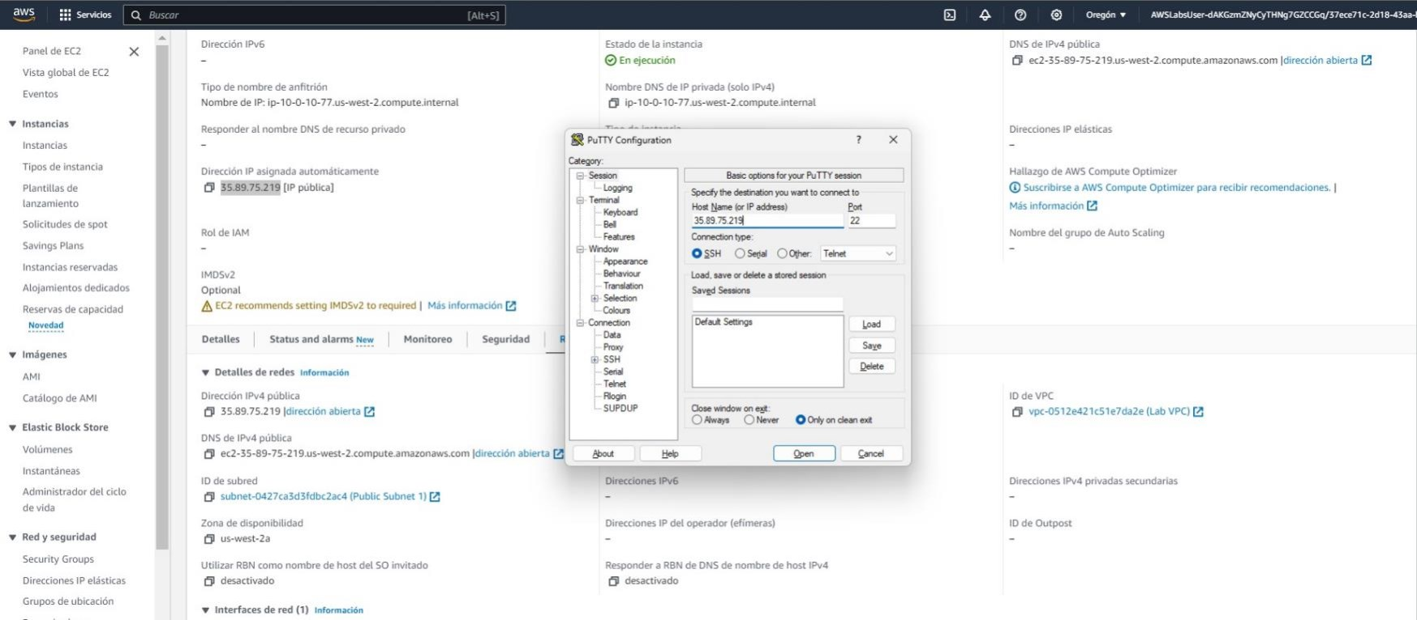

· Seleccionar **conexión**

· Establecer **segundos entre keepalives** en 30

8. Configure su sesión PuTTY:

· Seleccionar **sesión**

· **Nombre de host (o dirección IP):** pegue el **DNS público o la dirección IPv4** de la instancia que anotó anteriormente. Alternativamente, regrese a la Consola EC2 y seleccione **Instancias** . Marque la casilla junto a la instancia a la que desea conectarse y en la pestaña *Descripción* copie el valor **de IP pública IPv4** .

1. Cuando se le solicite **iniciar sesión como** , ingrese:

ec2-user

 Esto lo conectará a la instancia EC2.

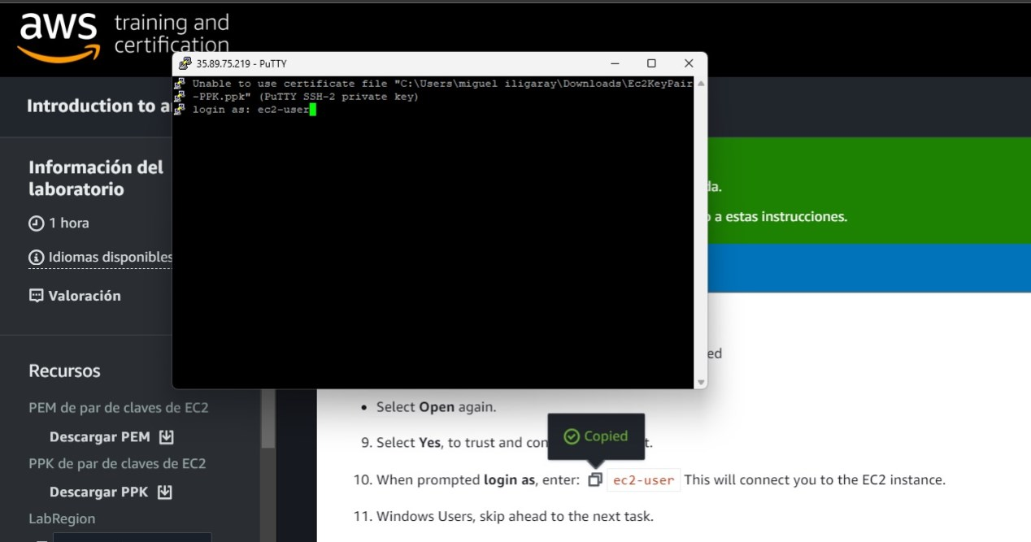

**Tarea 2: ejecutar comandos familiares**

En este ejercicio, ejecutará algunos comandos para obtener conocimientos generales del sistema y la sesión que está utilizando.

1. Desde la terminal ingresa Whoa y presione Tabulador. Observe que la función de autocompletar muestra el comando completo, Whoami.
2. Presione Entrar para mostrar su nombre de usuario actual.
3. Ingresar hostname -s y presione Entrar para mostrar una versión abreviada del nombre del host de la computadora.
4. Ingresar uptime -p y presione Enter para mostrar el tiempo de actividad del sistema en un formato fácilmente legible.
5. Desde la terminal ingresa who -H -a y presione Enter para mostrar información sobre los usuarios que han iniciado sesión y alguna información adicional.
6. Ingresar TZ=América/fecha de Nueva York y presione Entrar. Entonces entra TZ=América/fecha de Los_Angeles.

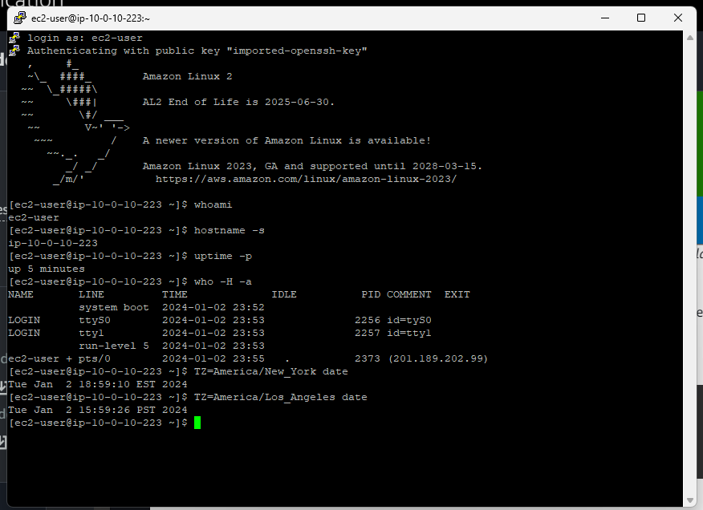

1. Algunas profesiones utilizan la fecha juliana para realizar negocios. El formato juliano continúa consecutivamente en lugar de reiniciar la fecha en 1 al comienzo de cada mes. Por ejemplo, en el formato del calendario gregoriano, el día posterior al 31 de enero es el 1 de febrero. Sin embargo, en el formato juliano, el día posterior al 31 de enero es el 32 de febrero en lugar del 1 de febrero. Puede verificar esta información ingresando cal -j en tu terminal para ver las fechas julianas de tu mes actual.
2. Introducir el cal -s o cal -m comandos para mostrar vistas alternativas del calendario.
3. Para su último comando, ingrese id ec2-user en la terminal y presione Entrar para ver su ID única y la información de grupo sobre su usuario específico.

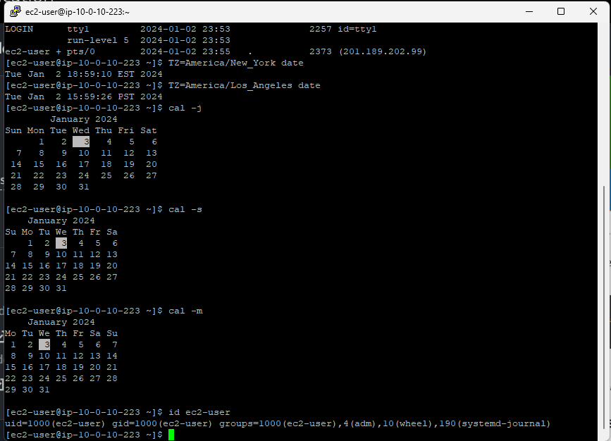

1. Comience viendo el historial de bash actual. Ingresar history y presione ENTRAR. En el resultado, verifique si los comandos que ve son los comandos que utilizó en la tarea 2.
2. Para buscar su historial anterior, presione CTRL+R para abrir una búsqueda de historial inverso. En la función de búsqueda de historial inverso del terminal, ingrese TZ y presione Tabulador. Este paso trae a colación un uso antiguo del comando **de fecha** que puedes editar. Usando los botones de flecha, ahora puede editar el comando en línea.
3. Ingresar date en la terminal y presione Enter. Ingresar !! y presione Entrar. Este paso le brinda la posibilidad de volver a ejecutar el comando más reciente.

